Любознайка

Октябрь 2018

Здравствуйте, дорогие друзья!
Мы рады встретиться с вами на страницах нашей газеты!

«Каждый живой язык, если он и вправду живой, вечно движется, вечно растет!.. Писательский талант состоит в умении выбрать верное слово и поставить его на верное место!»

Корней Иванович Чуковский
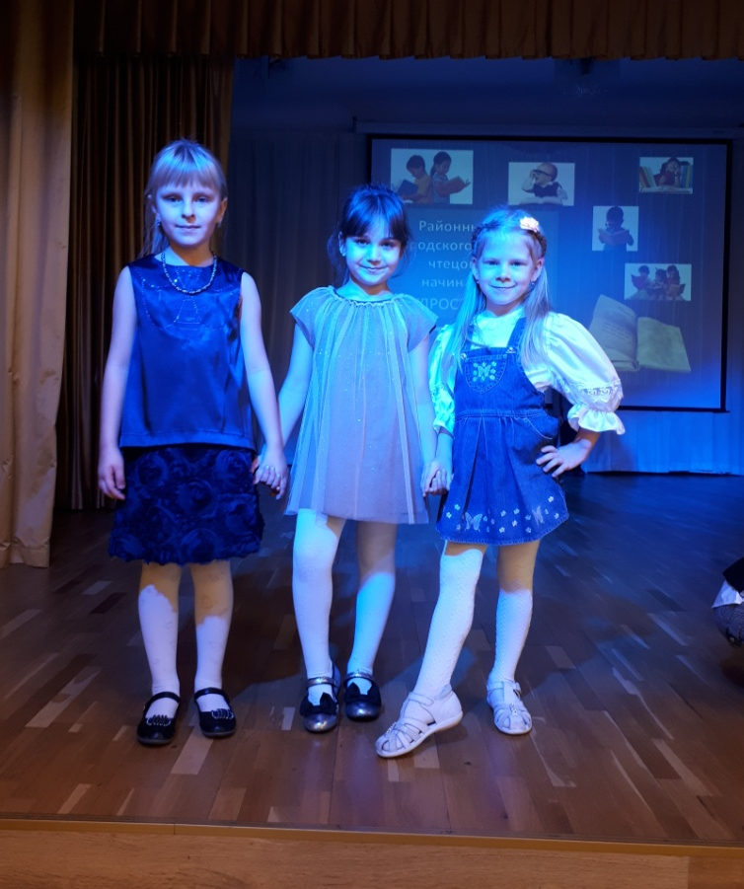
16 октября 2018 года во Дворце детского (юношеского) творчества Выборгского района Санкт-Петербурга прошел районный тур городского конкурса чтецов (для начинающих) «Мудрости начало». Конкурс был посвящен малой и большой Родине, и был направлен, в первую очередь, на привлечение детей к своим истокам через жанр «Художественное слово». В конкурсе в представленных номинациях дети разных возрастных категорий. Дошкольники – это дебютанты конкурса, но, несмотря на это, более 60 воспитанников детских садов приняли участие в конкурсе, попробовали свои силы в литературно-художественном соревновании. В программу выступления входила цитата о слове, речи и литературный материал в форме прозы, поэзии или фольклора.
Наше дошкольное учреждение представляли дети группы «Лучики»: Солодовникова Мария и Седнева Екатерина
в номинации «Семейный портрет»,
Китайчик София
в номинации «Мир моих фантазий».
Выступления получились очень яркими, искренними, эмоциональными. Было не просто, дети волновались, но в результате, по итогам конкурса дуэт Солодовникова Мария и Седнева Екатерина занял II место! Это очень достойно и почетно! Молодцы! Поздравляем детей и родителей!

«Перед вами громада – русский язык! В нем все тона и оттенки, все переходы звуков, от самых твердых до самых нежных и мягких…он беспределен и может, живой, как жизнь, обогащаться ежеминутно!»

Николай Васильевич Гоголь

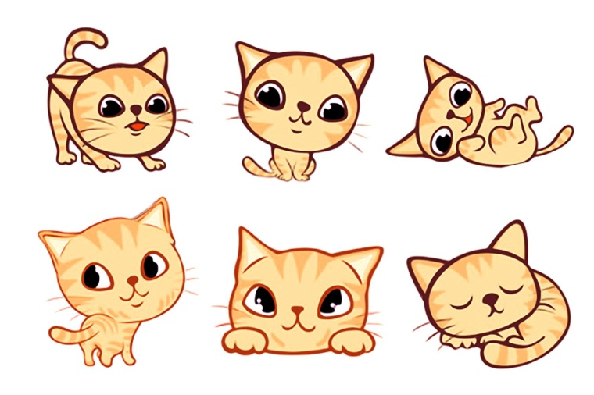
Новелла Матвеева. «Она умеет превращаться»
Смотри!
Полосатая кошка
На тумбе сидит, как матрёшка!
Но спрыгнет — и ходит, как щука...
Рассердится — прямо гадюка!
Свернётся — покажется шапкой,
Растянется — выглядит тряпкой...

Похожа на всех понемножку.
А изредка — даже... на кошку!
Вероятно, труднее всего

Превратиться в себя самого!

Анна Игнатова. «Капризная мама»

Было весело вначале:
Мы кричали, мы мычали,
И бренчали, и рычали,
По стене мячом стучали!..
Только вдруг примчалась мама,
И сказала:
"Ужас прямо!
Это дети или кто?!
Вас тут трое или сто?!
Как вы сами не устали!
Чтоб сейчас же перестали!"
Мы послушно замолчали,
Больше хором не мычали,
Не стучали, не бренчали,
А сидели и скучали...
Только вдруг примчалась мама!
И сказала:
"Ужас прямо!
Пять минут слышна одна
Гробовая тишина!
Словно все поумирали!
Нет, играйте, как играли!"
И опять мы, как в начале,
Закричали, застучали,
Лошадь сделали из стула!..
Мама тяжело вздохнула,
Снова уши затыкая...
Вот капризная какая!

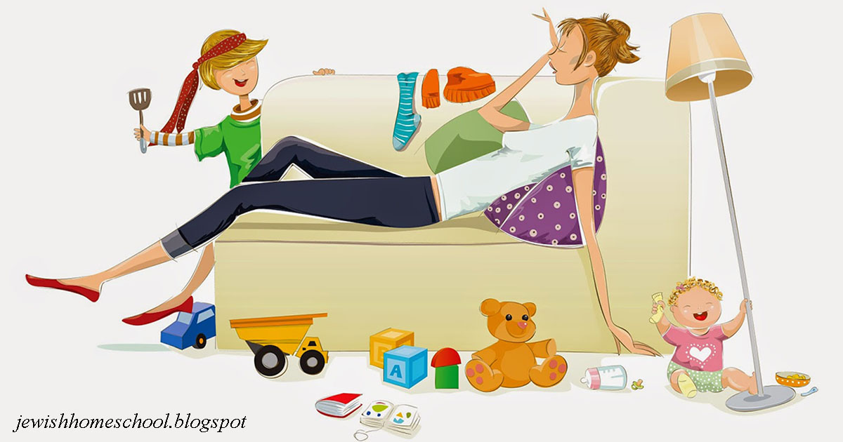
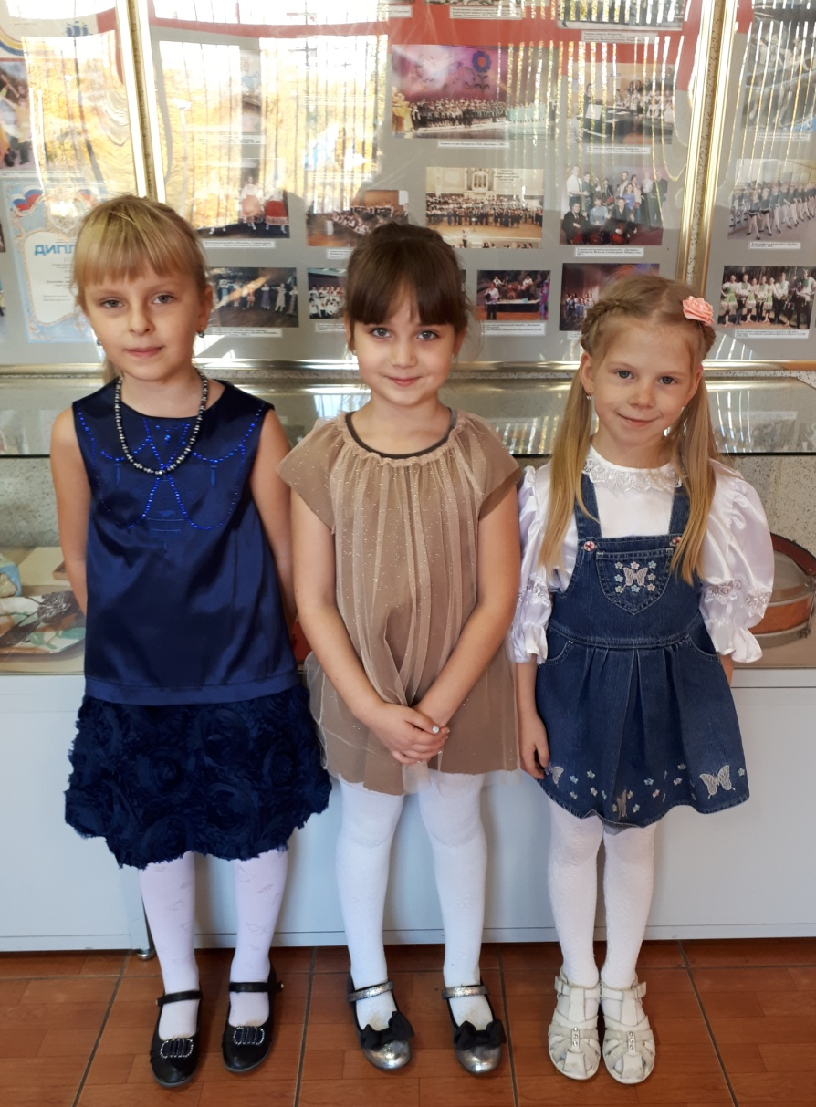
Творческие конкурсы — это возможность получить новый опыт преодоления трудностей, развития дисциплины и самодисциплины, коммуникативных навыков, стрессоустойчивости. Это возможность почувствовать вкус победы, удовольствие от участия, и развитие умения принимать себя проигравшим, умения справиться с поражением. Кроме того, участие в конкурсах учит детей формировать собственные стратегии достижения результата, успеха, которые останутся с ними на всю жизнь.
Пусть конкурс останется для ребят ярким воспоминанием и станет началом успешного творческого пути. Удачи!!! Новых побед!!! Молодцы!!!
Материал подготовили: учитель-логопед
Борисова М.А.,
музыкальный руководитель Быкова С.В.

А давайте поиграем.
Игра в жизни ребенка имеет такое же значение ,как у взрослого –деятельность ,работа ,служба .Каков ребенок в игре ,таков он во многом будет в работе ,когда вырастет.
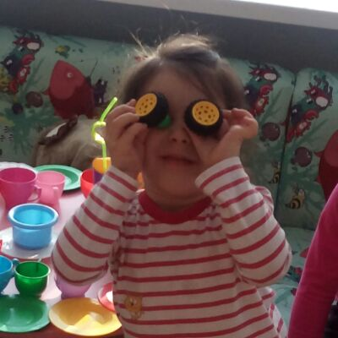
А. С. Макаренко
Детство-это время игр ,самых разных :обучающих и ,на первый взгляд ,глуповатых ,подвижных и требующих сосредоточенности и терпения .В детстве игра – это не развлечение, это серьезная работа по исследованию окружающего пространства.
Доброй традицией нашего детского сада стали посещения сотрудником библиотеки детишек старших и подготовительных групп. Ребята с любопытством слушали о том ,какие куклы были в древности. Оказывается , были куклы-обереги , куклы- пеленашки ,ну и ,конечно, разные матрешки.
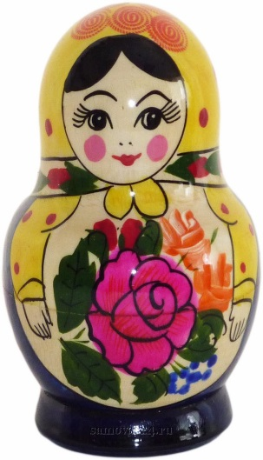
Матрешка на окошке
Под ярким сарафаном.
А вся семья в матрешке,
Как в доме деревянном.
Давайте вспомним наше детство. Что приходит сразу на ум? Конечно, тёплые мамины руки, и любимый плюшевый мишка (кукла, зайчик и т. д. — у каждого своё). Именно с игрушками у большинства людей ассоциируется детство.
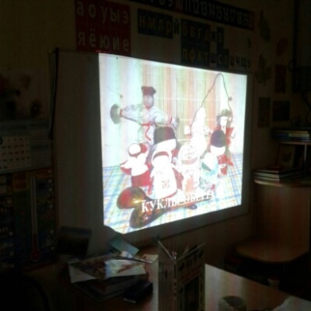
Очень заинтересовала детишек история возникновения плюшевого мишки .С удовольствием вспомнили стихи про игрушки .Самые любимые Агнии Барто . Увлеченно рассматривали книги об игрушках . А ,кульминацией стал просмотр мультфильма «Живая игрушка» .
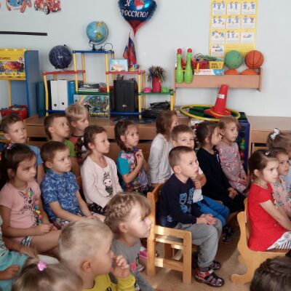
В пыли валялась палка.
Ее мне стало жалко.
Взял я палку, и она
Превратилась в скакуна!
Игрушка должна быть:
Безопасной ,эстетичной на вид, соответствовать возрасту, многофункциональной (чем больше действий ребёнок сможет выполнить с игрушкой , тем лучше).
Материал подготовили воспитатели Васильева Е.Н. и Васильева М.В.
Ножницы – это легко!
Когда можно начинать давать ребенку в руки ножницы, как научить его обращаться с ними, как уберечь кроху от травм? Однозначного ответа нет. Ведь все дети разные. Если ребенок проявляет к ножницам интерес и может нормально держать их в руках – обязательно дайте попробовать резать и научите ими правильно пользоваться. Некоторые родители вообще не дают детям ножницы в целях безопасности. Но, подобный запрет – это не лучший способ защиты.
Покупаем безопасные ножницы.
Знаете ли Вы, что для детского творчества есть специальные модели – безопасные. Они, как правило, небольшие по размеру, адаптированы под детские руки, легкие, удобные, с закругленными кончиками. Они защищены от того, что ребенок может пораниться во время работы. Существуют даже ножницы, у которых лезвия закрыты пластиком.
Покажите ребёнку, как правильно нужно держать ножницы в руках и как резать. Первые движения по раскрытию и закрытию ножниц проделайте без бумаги, потренируйтесь в воздухе. После того, как ребенок поймет принцип действия, переходите на бумагу.
Обязательно объясните правила безопасного обращения с ножницами:
1. Ножницы – это инструмент для резки, и совсем не игрушка. Они острые, поэтому – опасные. Если их неправильно использовать, можно пораниться.
2. Ножницами можно резать картон, бумагу, ткань, нитки, вырезать различные элементы для аппликаций.
3. Нельзя бросать, махать, бегать с ними, прыгать, подносить к лицу, брать без разрешения.
4. Передавать ножницы нужно только закрытыми (с сомкнутыми лезвиями), кольцами вперед.
5. С этим инструментом можно работать только, сидя за столом.
6. Каждый раз после работы ножницы нужно класть на место.
Не разрешайте ребенку играть и баловаться с ножницами! Они должны использоваться строго по назначению.
Как научить ребенка пользоваться ножницами? Как научить ребенка вырезать ножницами? Какими должны быть первые занятия с ножницами?
Сначала ребенок должен научиться нарезать бумагу на кусочки и делать «бахрому». Помните, что процесс разрезания и нарезания хорошо влияет на развитие мелкой моторики, усидчивости, терпеливости и других полезных качеств.
В каком возрасте ребенок способен научиться пользоваться ножницами?
С трех-четырех лет дети уже могут делать небольшие разрезы на бумаге, а к 5-6 годам хорошо вырезать.
Как правильно держать ножницы?
1. Ребенок должен держать руку так, чтобы большой палец находился вверху. Взрослому нужно надеть на пальчик одно из колец ножниц.
2. Во второе кольцо малыш сам должен продеть указательный палец.
3. Для удобства, во второе кольцо можно продеть и кончик среднего пальца.
4. Мизинец и безымянный палец нужно подогнуть, чтобы они упирались в ладонь.
5. Для того чтобы научить ребенка правильно держать ножницы, поднимите лист бумаги выше уровня его глаз. Если кроха захочет ее порезать, он автоматически возьмет ножницы правильно.
6. Помните, что работать с ножницами нужно, сидя за столом. Ноги ребенка должны упираться в пол. Локти – лежать на столе. Колени – согнуты под прямым углом.
7. В процессе вырезания руки должны быть немного прижаты к телу.
Чему должен научиться ребёнок , и в какой последовательности?
1. Правильно держать ножницы.
2. Открывать и закрывать их.
3. Проявлять интерес к ним.
4. Разрезать либо отрезать кусок бумаги, нарезать «бахрому».
5. Отрезать кусок бумаги, делая два, и более, последовательных надрезов.
6. Разрезать лист пополам.
7. Вырезать квадрат и любую другую геометрическую фигуру.
8. Вырезать более сложную фигуру.
Как научить ребенка вырезать ножницами? Какие задания можно использовать, чтобы закрепить навык вырезывания?
1. Разрезать полоску бумаги на квадраты, которые можно использовать в аппликациях.
2. Нарезать из бумаги тонкие полоски.
3. Косо срезать у прямоугольного листа концы.
4. Из квадрата вырезать круг, постепенно округляя его края ножницами.
5. Сложить прямоугольный листик бумаги пополам и вырезать из него половину формы какого-то фрукта, гриба, бабочки, цветка, дерева так, чтобы на развороте получилась целая композиция.
6. Вырезать снежинки и цветы, складывая бумажный квадрат несколько раз.
Вот так, соблюдая несложные правила и используя простые задания можно научить ребенка резать и пользоваться ножницами.
Материал подготовила воспитатель Потапова Н. А.

О воспитании для родителей!
Дети цветы жизни, не так ли? Или лучики солнца, которые в любую погоду способны подарить положительный заряд эмоций! Дети-это то, для чего хочется жить и идти по жизни, несмотря ни на что. С детьми мы преодолеваем трудности, с детьми мы снова и снова повторяем шаги, которые когда то, будучи маленькими проходили сами. Теперь же нам дается возможность пройти эти шаги, держа маленькую ручку в своей взрослой руке и помочь преодолеть какие-то детские страхи, «чудо-юдо», например, под кроватью))) Но это все лирика….
Но бывает и так, к сожалению, это частый феномен нашей жизни, когда в некой погоне за достатком, как модно сейчас говорить «Социальным статусом», которые диктует нам наша жизнь и общество, родители малышей забывают о главном…. В данной статье главным будут являться слова «Ласка и объятия».
И ведь вроде бы совсем простое на первый взгляд слово, но как много в нем скрыто. От нехватки ласки гибнет все вокруг, что уж говорить о маленьких детках. Вот представим день из обычной семьи: «Мама и папа работают, режим дня таковой…. Утро. Дружно встали, умылись, позавтракали, оделись, собрались и бегом в детский сад, если есть дитя постарше, то в школу. Все бегом, бегом, ни на что нет времени, ведь такой темп задает нам жизнь. «Доставили» малыша в детский сад, а сами умчали «бороздить просторы Вселенной, в целях заработка». И вот Эпический момент. Малыш оказался в садике и теперь воспитатель должен не только нести ответственность за дитя, но и …. Правильно, одарить малыша «Лаской». Очень большое влияние на развитие малышей оказывают тактильные ощущения. Но ведь и прикосновения воспитателя или мамы малыша тоже имеют большое значение. Как показывает практика, прикосновения и объятия, могут избавить малыша от страхов и депрессии. Объятия выполняют защитную функцию для организма малыша. Ощущения от прикосновений и объятий стимулируют иммунную систему ребенка. Дело в том, что прикосновения и поглаживания вызывают прилив крови, а также стимулируют центральную нервную систему. Также прикосновения активируют деятельность головного мозга, объятия даже способны повысить уровень гемоглобина в крови. И совсем не секрет, что объятия в «нужную» минуту для ребенка, даже способны унять боль. Ведь всем известно, что когда мама или воспитатель, обнимет малыша, то сразу перестанет болеть зубик или разбитое колено, и совсем уже не страшно сделать даже укол! А вот отсутствие ласки в стрессовой ситуации, наоборот, в свою очередь приведет к увеличению уровня гормона «Кортизола». Замечено, что после массажа у детей уровень этого гормона становится значительно меньше. А вот повышение данного гормона, может привести к снижению иммунитета малыша, так как гормон «убивает» клетки важные для здорового развития. При исследованиях, психологи отметили, что малыши, страдающие высокой тревожностью, или же дети больные аутизмом, чувствуют себя намного лучше, когда их одаривают «обнимашками» и лаской. Ребенок получающий достаточное количество внимания и ласки от воспитателя и родителей, практически не бывает агрессивен. Многие родители в попытках «заместить» недостающее внимание малышу, одаривают его всевозможными подарками. В результате, ребенок становится избалованным, капризным, теряется грань между «лаской» и «одариванием». Но ведь такое простое и ничего не стоящее минутное внимание в виде объятия, потом сказывается на ребенке. И чем чаще его обнимают, тем больше нежности и любви ребенок сможет подарить, когда сам станет взрослым. Казалось бы, такая мелочь, как объятия и ласка, а сколько они в себе несут.
Часто в большинстве случаев ласку дарят своим малышам мамы. Папы почему-то считают, что можно проявить ласку к девочке, а мальчику (сыну), она ни к чему. Ведь он же мальчик! Мужчина! На самом же деле ласка и объятия нужны, просто необходимы любому ребенку вне зависимости от пола. Будь то мальчик, получая достаточно заботы и ласки, он сможет передать ее своим детям, когда вырастит. Если же лаской и объятиями одаривают девочку, то скорее всего она вырастет заботливой и нежной, и также сможет воспитать в ласке и заботе своих детей.
В дальнейшем развитии дети, которых родители наиболее поддерживали «объятиями и лаской» более уверены в себе, они лучше воспринимают информацию, легче обучаются новому, более терпеливы к изменяющимся факторам вокруг.
Родительская любовь способна защитить от всех печалей и невзгод. Она оберегает детей от обид, переживаний, и разочарований. И любовь эта в итоге, проносится через всю жизнь… Не стоит путать любовь с «баловством», ведь игрушки могут сломаться, конструктор разлететься на детальки и затеряться, сладостей всех тоже не запомнишь…. А вот минутные объятия и добрые теплые слова, поглаживания, словно бальзам наполняют маленькую душу теплом. Позже этим теплом, возможно одарит и вас, когда вы будете в преклонном возрасте. Ведь как гласит известная пословица: «Что посеешь, то и пожнешь».
Материал подготовила воспитатель Астапчик Е.И.
Путешествие в Африку
Физкультурный досуг- одна из наиболее эффективных форм активного отдыха. Его содержание составляют физические упражнения, которые проводятся в форме веселых игр, забав, развлечений. Упражнения, выполняемые с эмоциональным подъемом, оказывают благоприятное воздействие на организм ребенка.
Воспитатели совместно с родителями организовали в группе мини-музей «Африка», где дети ближе познакомились с климатом, обитателями и образом жизни животных и людей этого континента. Итоговым мероприятием стал совместный физкультурный досуг В гости к обезьянкам, проведенный 25 апреля в группе «Непоседы». Там детей ждали занимательные конкурсы, увлекательные эстафеты, подвижные игры. Путешествие началось в группе, когда дети получили телеграмму, сели в самолет и «полетели» в жаркую Африку. Проведенное вместе время доставило море позитивных эмоций не только детям, но и их родителям, ведь совместные вечера способствуют еще большему сближению со своим ребенком. У детей появилась еще большая потребность к занятиям спортом, здоровому образу жизни, дети проявили такие качества, как быстрота, выносливость, ловкость, сила, умение взаимодействовать в коллективе.
Самая главная ценность каждого человека-это здоровье, поэтому в детском саду уделяется большое внимание воспитанию здорового ребенка. Вырасти здоровым, крепким помогает спорт. Заниматься физкультурой полезно, а веселой физкультурой вдвойне.
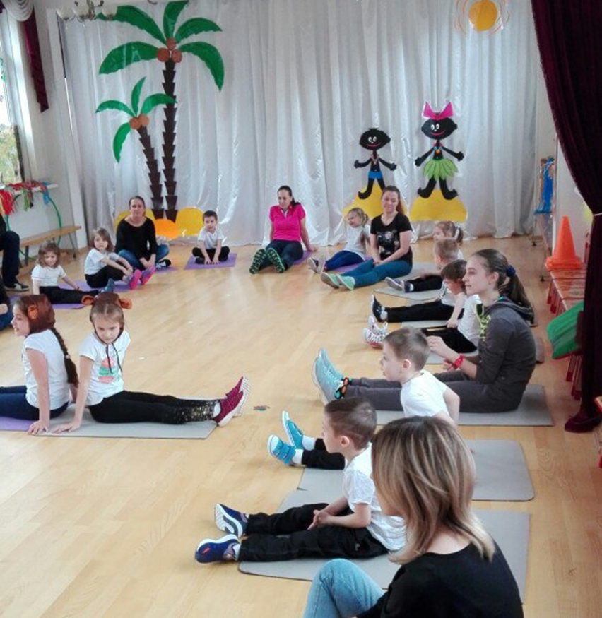
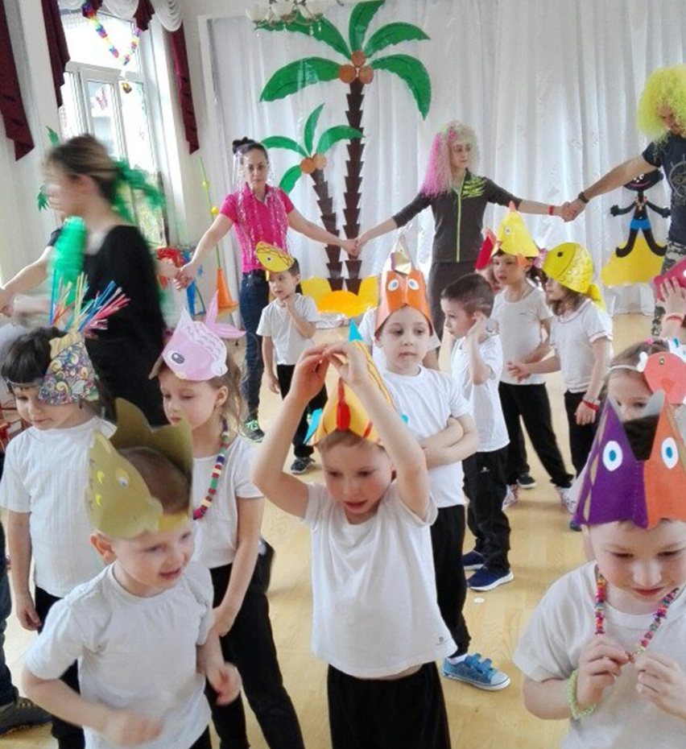

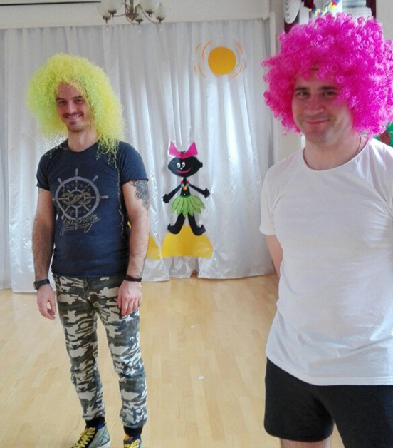 | 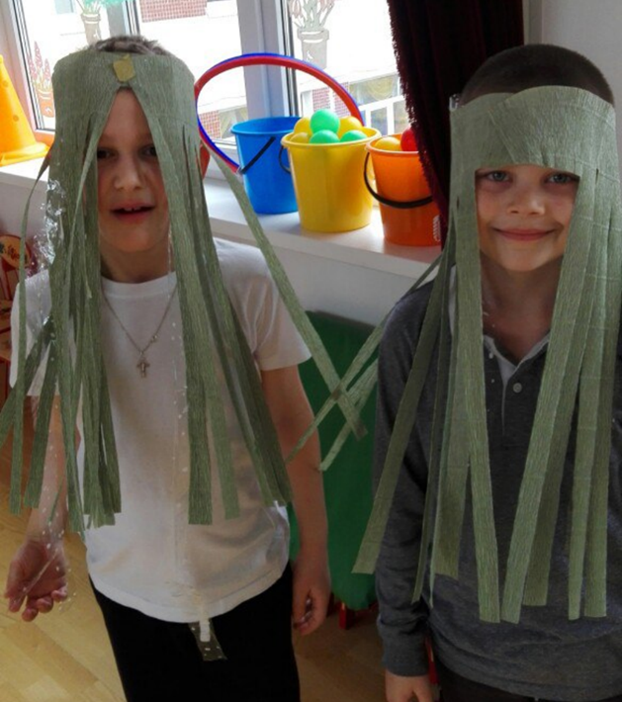
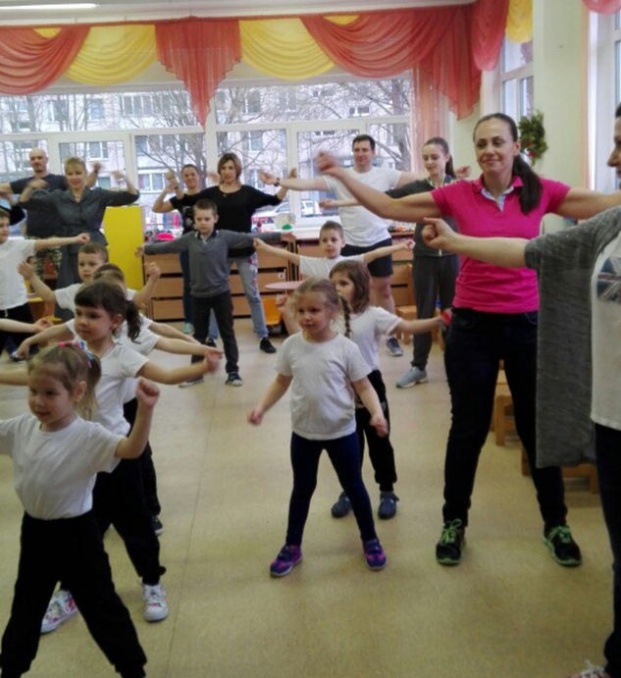  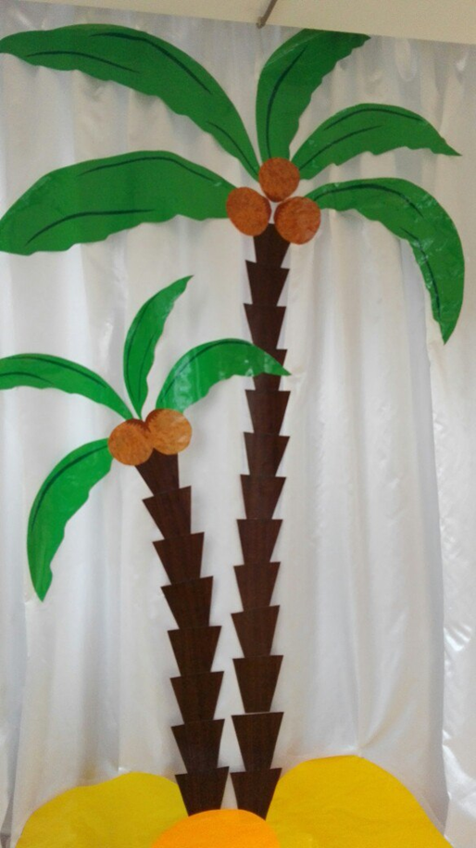 | 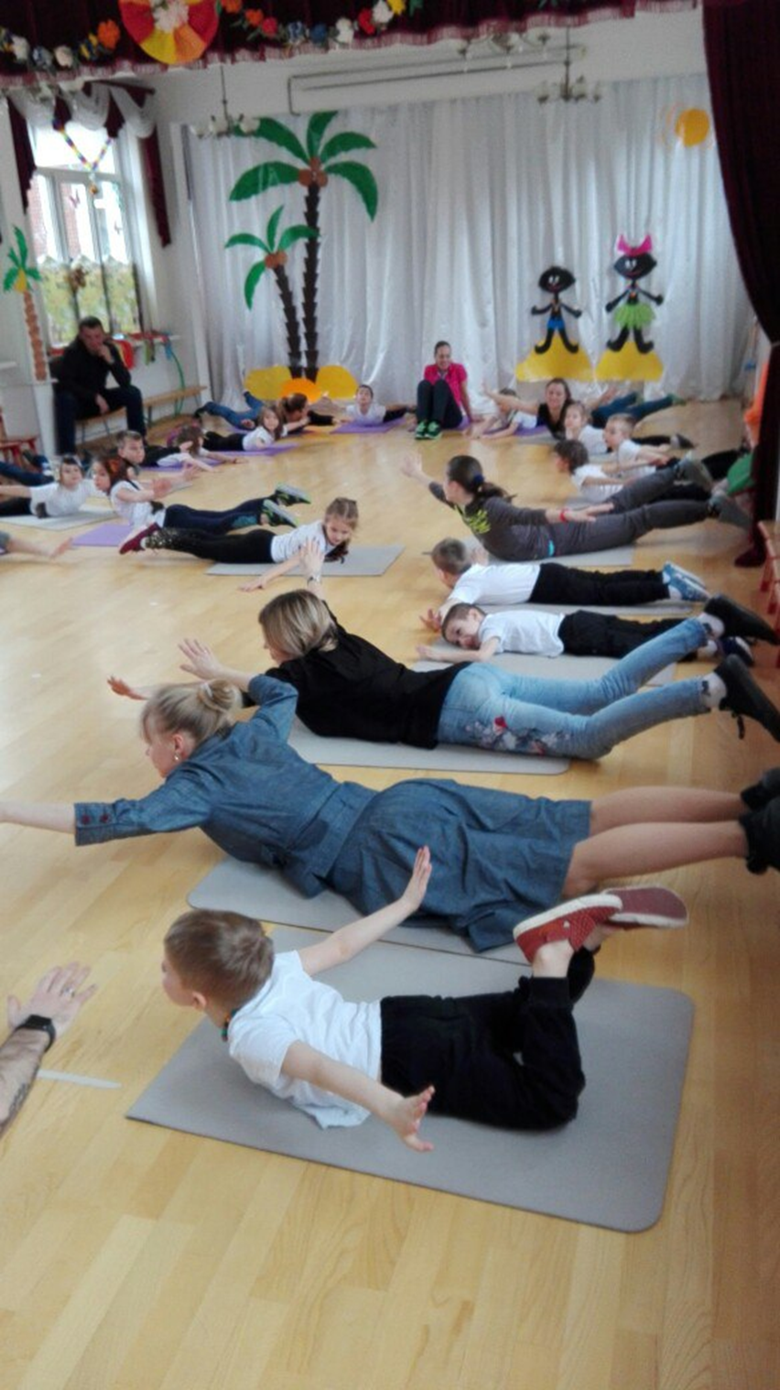
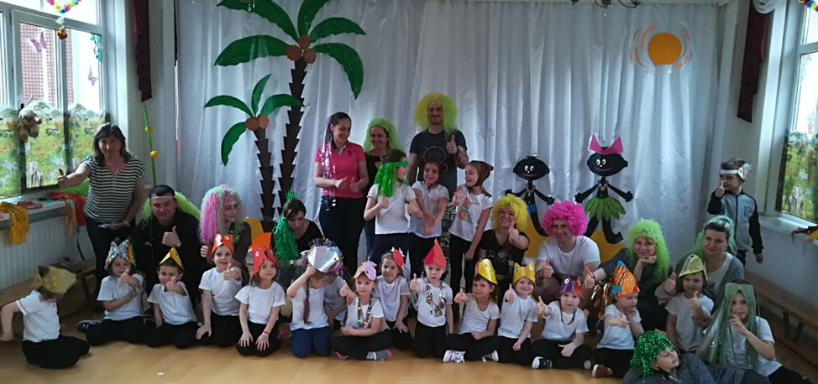
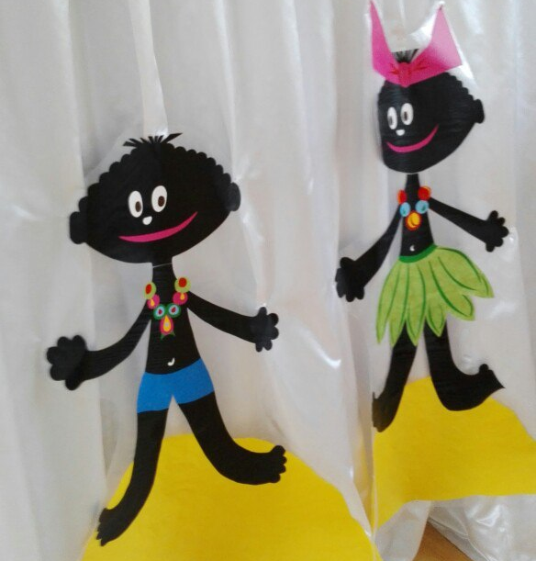

Наш мини-музей «Африка»
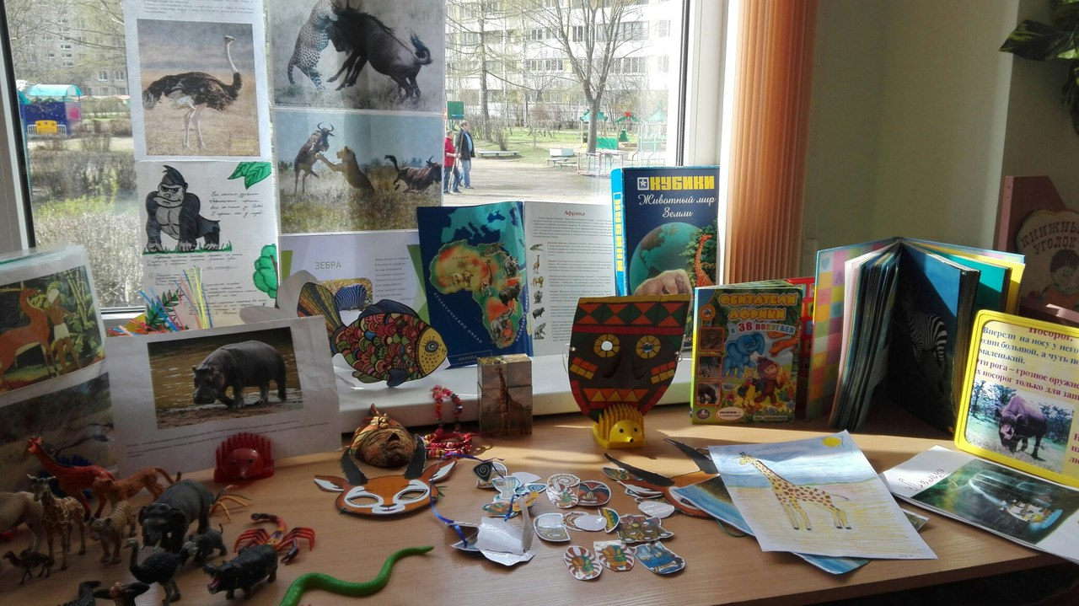

Материал подготовили воспитатели Нестеренко М.И, Покоянова М.В.

День благоустройства города

Цель субботника понятна каждому – сделать свой детский сад более чистым, благоустроенным и уютным. Было очень приятно видеть, с какой охотой и желанием откликнулись родители всех групп на призыв коллектива детского сада принять участие в субботнике.
С хорошим задором, весело и дружно все вместе мели, гребли, собирали мусор, не забывая, при этом, весело шутить и подбадривать друг друга. Да и погода не подкачала - светило осеннее солнце. Поэтому работа у всех спорилась, и время пролетело незаметно быстро.
В конце приятно было увидеть результаты своего труда. Ведь каждый внёс в общее дело частичку своего тепла.
Хочется выразить слова огромной благодарности всем родителям, которые не равнодушны к жизни детей в нашем саду. Надеемся и впредь на тесное сотрудничество и полное взаимопонимание.
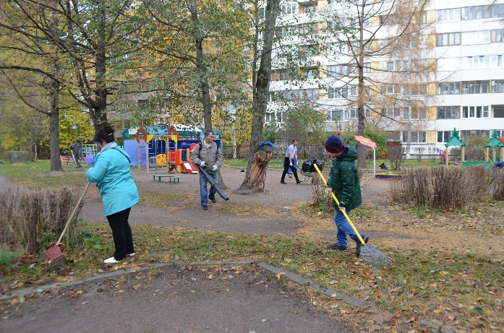 | 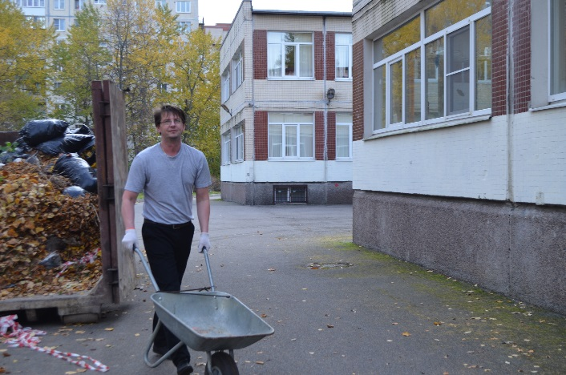
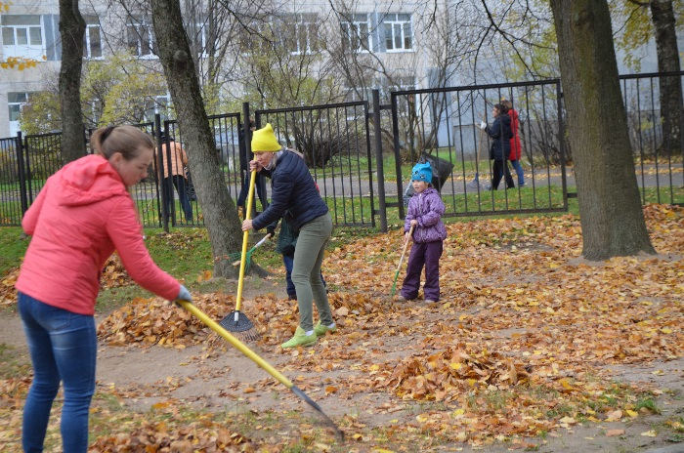 | 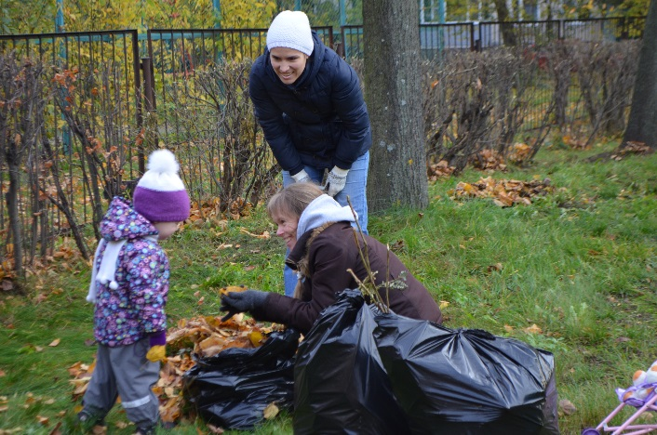
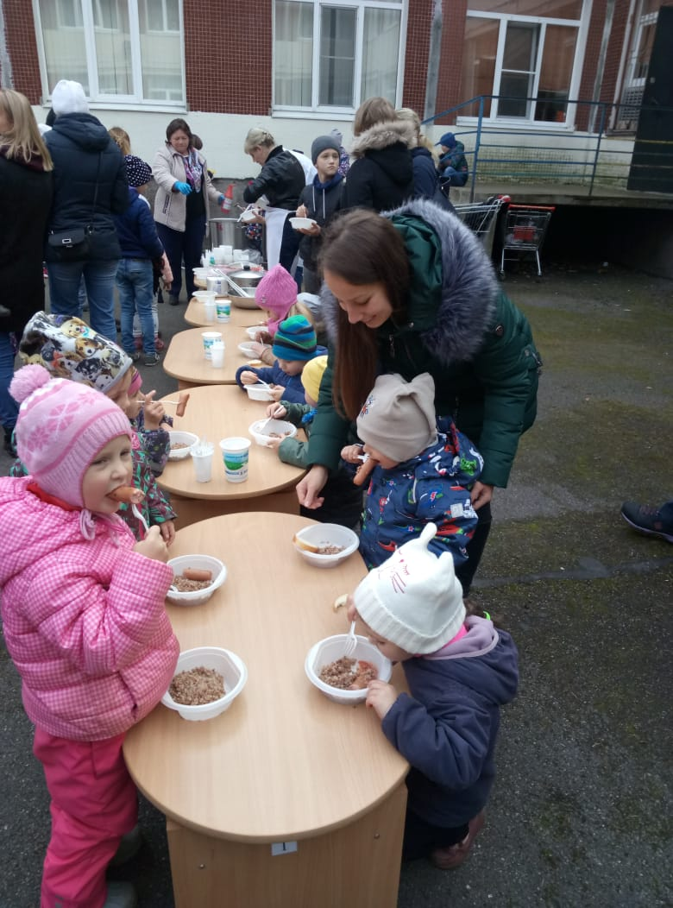 | 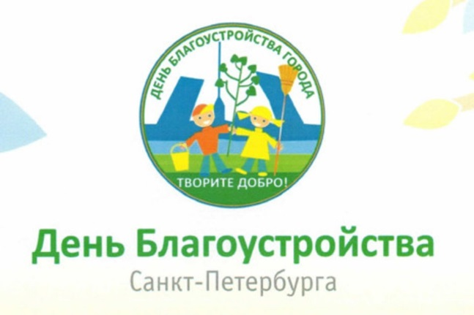  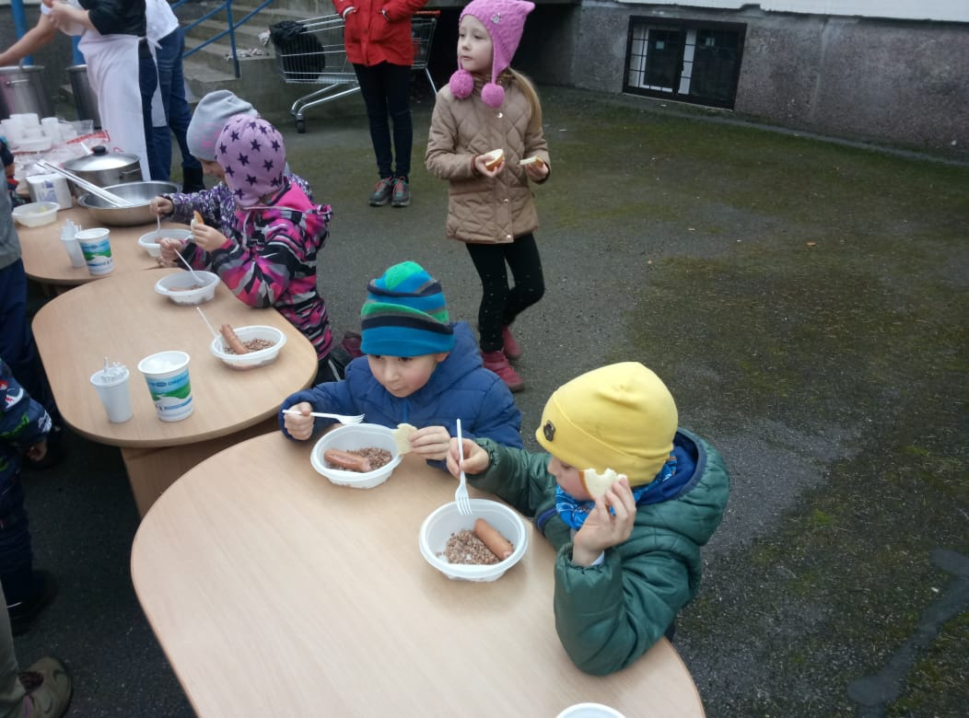

Выставка поделок из природного
Вот и пришла настоящая осень. Она заглянула в каждый дом, каждый двор, принеся нам богатый урожай фруктов и овощей.
Осень замечательная пора. С особенной трепетностью её встречают дети в детском саду. Потому что это пора новых встреч, новых знаний и новых начинаний. В это время года мы взрослые, стараемся рассказать и показать нашим детям всё её великолепие. Знакомим наших малышей с разнообразными литературными и художественными произведениями. Вместе рисуем и мастерим всевозможные поделки. Организуем и проводим осенние утренники и выставки. Ежегодное проведение этих мероприятий стало своего рода ритуалом для нас. Вот и в этом году мы не отступились от своих традиций организовав осеннею выставку в нашем детском саду.
Выставка «Золотая осень» проводилась с участием детей и родителей. Детям было предложено изготовить совместно с родителями всевозможные поделки, изделия из природного материала и даров осени.
Участники выставки удивили нас своей фантазией, оригинальностью и творческими способностями. Очень порадовало что родители не остались равнодушными и приняли активное участие вместе с детьми в изготовление поделок. Совместная продуктивная деятельность воспитанников и родителей положительно влияет на развитие семейных ценностей. Помогает сплочению членов семьи воспитанников. Приобщает детей к культурным ценностям. Воспитывает в детях любовь к искусству и красоте, что несомненно приносит неоценимый вклад нашему обществу.
Мы говорим «Огромное Спасибо» родителям, которые вместе с нами, стараются привлечь своих малышей к творческой деятельности. Сколько гордости за себя и свою семью вы подарили своим детям. Оправдывая надежды детей и их веру во «всемогущих» родителей.
Вот такие прекрасные выставочные работы из овощей, фруктов, и природного материала были изготовлены нашими участниками.
 | 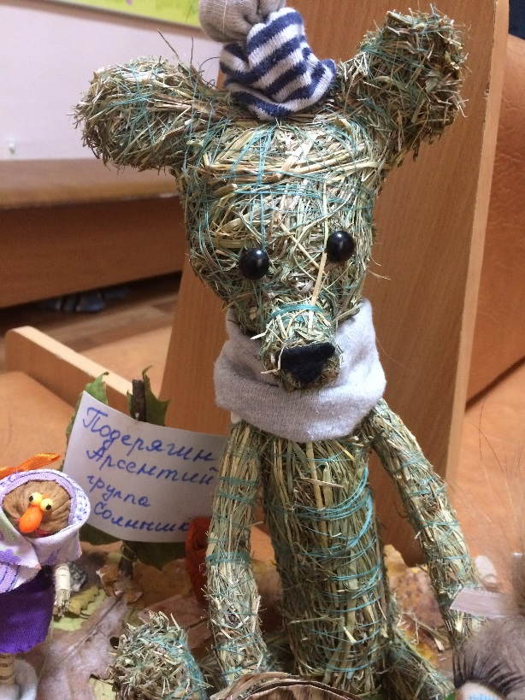
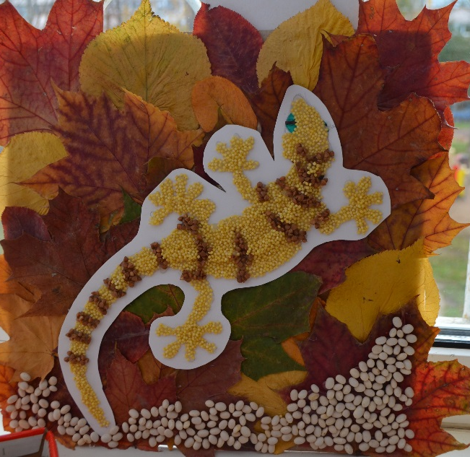 | 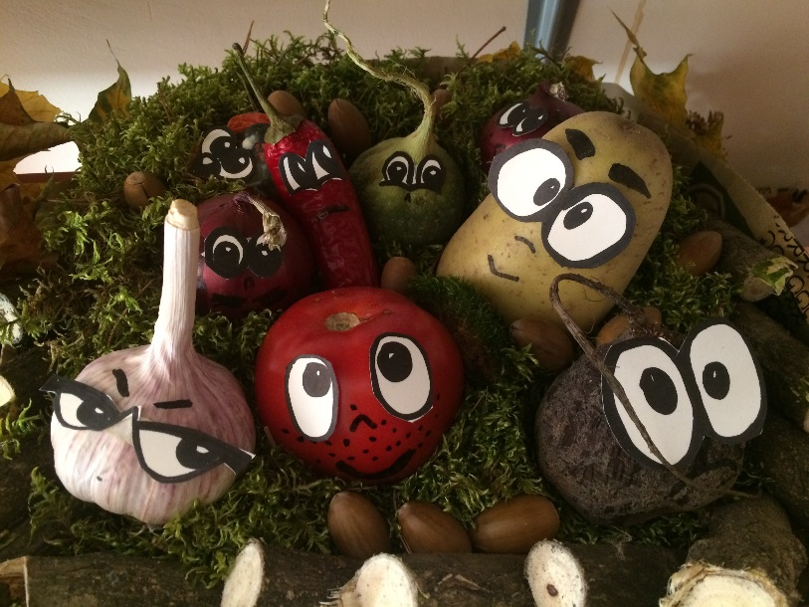
 | Материал подготовила старший воспитатель Шипкова В.Н
До новых встреч!

Газета «Любознайка»
Учредитель и редакция «Детский сад №125 Выборгского района Санкт-Петербурга»
Наш адрес: город Санкт-Петербург, проспект Луначарского, дом 62, корп.3, литера А

